

TowerDefense-game用户手册



**项目名称 TowerDefense-game**

**项目负责人 计算机科学与技术1502 潘笑天**

**项目开发单位 浙江大学城市学院 SE2017 G01**

**项目人员 计算机科学与技术1502 潘笑天**

**计算机科学与技术1502 杨嘉诚**

**计算机科学与技术1502 倪晨攀**

**项目起止日期 2017-10-1-----2018-01-21**

V**0.01 2017-12/22**

**跟踪记录**

|  |  |  |  |  |  |
| --- | --- | --- | --- | --- | --- |
| **跟踪记录表** | | | | | |
| 序号 | 修改日期 | 修改问题/建议描述 | 跟踪情况 | 修改人 | 审核人 |
| 1 | 2017-12-22 | 用户手册V0.1 | 已跟踪 | 杨嘉诚 | 潘笑天 |
| 2 |  |  |  |  |  |
| 3 |  |  |  |  |  |
| 4 |  |  |  |  |  |
| 5 |  |  |  |  |  |
| 6 |  |  |  |  |  |
| 7 |  |  |  |  |  |
| 8 |  |  |  |  |  |
| 9 |  |  |  |  |  |
| 10 |  |  |  |  |  |
| 11 |  |  |  |  |  |
| 12 |  |  |  |  |  |
| 13 |  |  |  |  |  |
| 14 |  |  |  |  |  |

# 引言

## 1.1编写目的：

该用户手册是为了让所有网站的用户能够快速的掌握网站的使用，了解该网站的全部功能。

## 1.2 参考资料

G01小组测试用例

G01小组用例文档

G01 概要设计及详细设计

G01项目开发计划

# 运行环境

客户端：PC端，Android操作系统移动端设备。

软件环境：移动设备访问

# 使用说明

## 3.1主界面以及关卡选择

### 3.1.1 主界面

共三个按钮，分别可以选择管卡，查看游戏规则，以及退出游戏

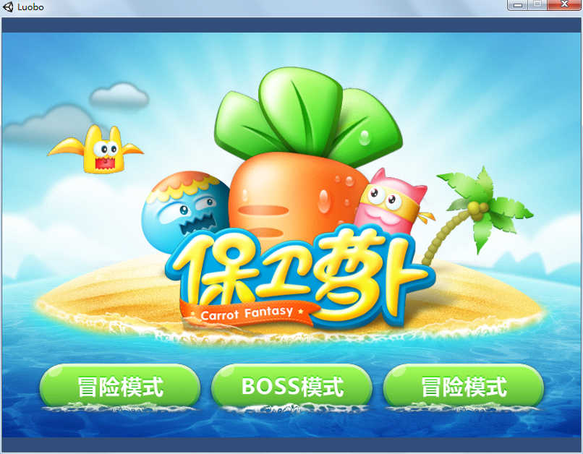

### 3.1.2 关卡选择

点击冒险模式，进入关卡选择界面

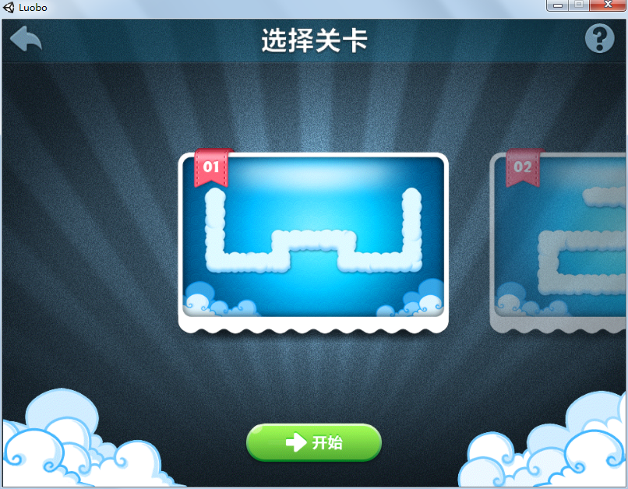

点击不同关卡图片可以选择关卡





左上角的箭头可以返回主界面

点击下方开始按钮开始游戏

## 3.2游戏内界面

### 3.2.1 游戏开始界面

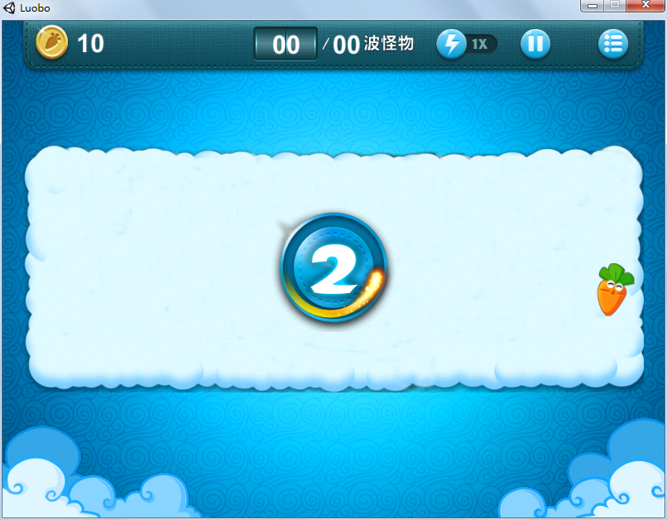

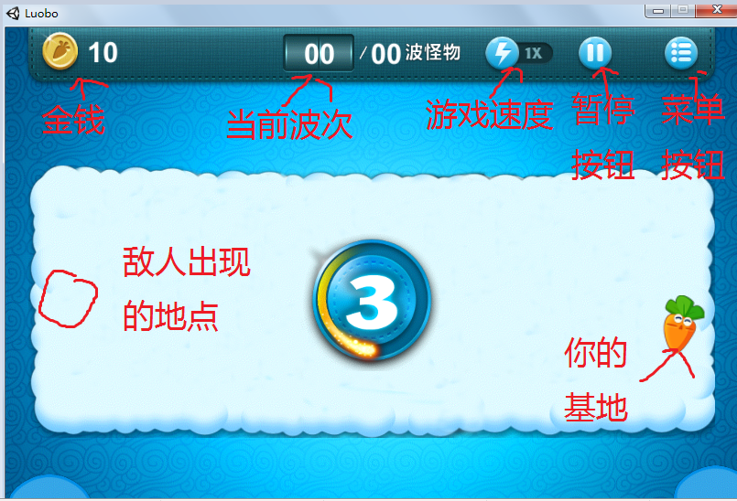

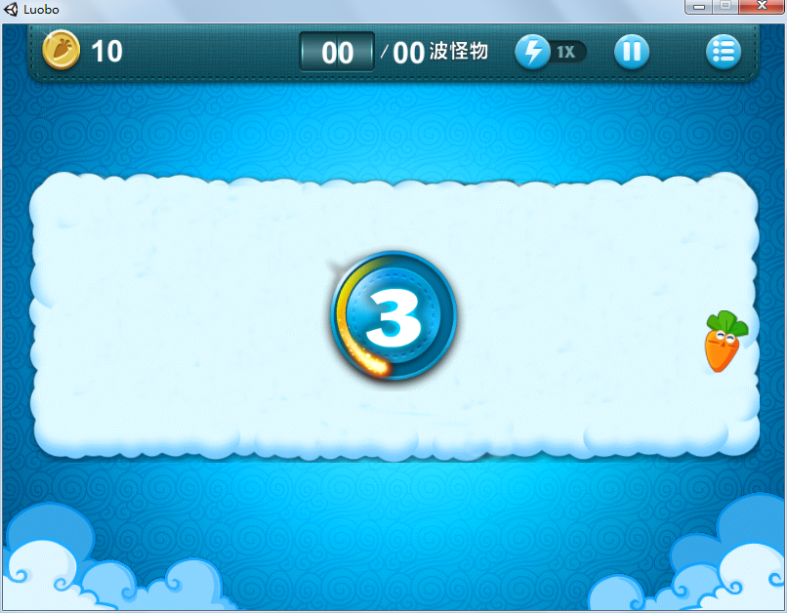

### 3.2.1.1 金钱

游戏中你建造防御塔，升级防御塔需要花费相应金钱，出售防御塔或者是击杀怪物可以获得相应金钱，是游戏中唯一的货币。每关的初始金钱固定，每关结束后的金钱不带入下一关。

### 3.2.1.2 当前波次

由两部分构成，分隔符右侧代表本关卡一共有多少波次的怪物，左侧代表当前已经出现怪物的波次数。

一个波次：由大量怪物在短时间内同时出现。相邻波次之间有一定的时间间隔。

### 3.2.1.3 游戏速度

整个游戏进行的速度，默认为1，点击按钮后可以变为2，再次点击变为1。

### 3.2.1.4 暂停按钮

按下暂停按钮，所有怪物和防御塔进入静止状态，无法攻击和移动，但玩家可以在这个状态下进行对防御塔的布置，包括建造升级和出售防御塔。

### 3.2.1.5 菜单按钮

点击菜单按钮自动暂停（完全暂停）

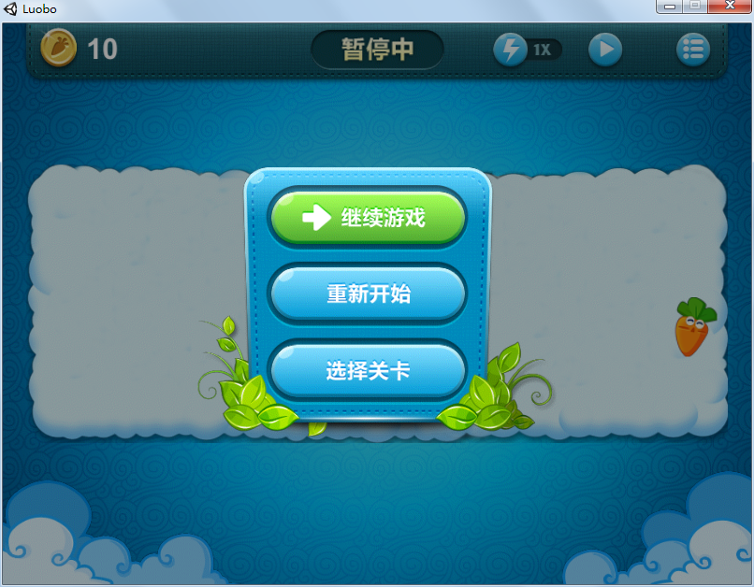

三个按钮分别作用为：

1. 继续返回游戏
2. 重新开始本关卡
3. 返回选择关卡界面

### 3.2.2游戏运行中

### 3.2.2.1 怪物出现

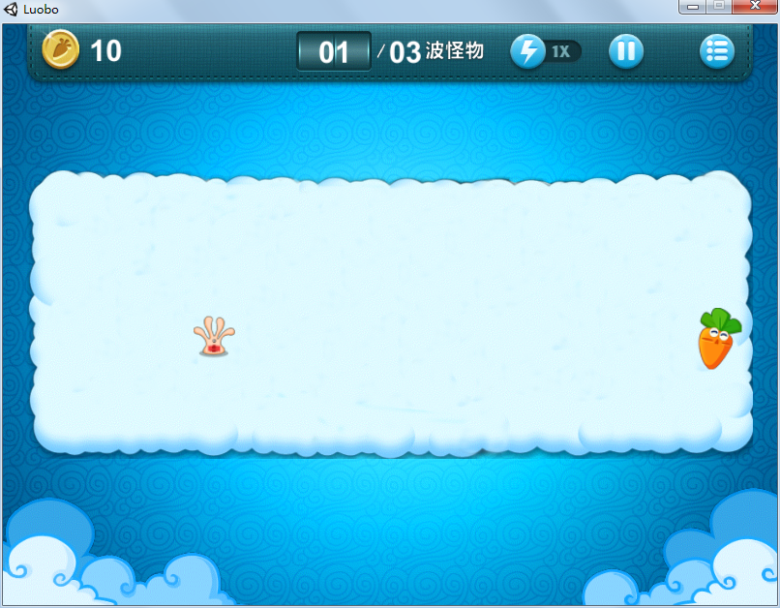

怪物会从指定地点出现，并以一定的速度(不同怪物不同）以最短路径向基地前进，请注意，怪物是不会经过有防御塔的格子的（可能他们害怕和防御塔接触），所以用防御塔构建一个“迷宫”是个不错的选择。但是，请至少给怪物们留一条可以前往终点的路，否则他们也太可怜了（当你建造一个防御塔会堵塞所有可行路径时，系统不会接受这次建造）

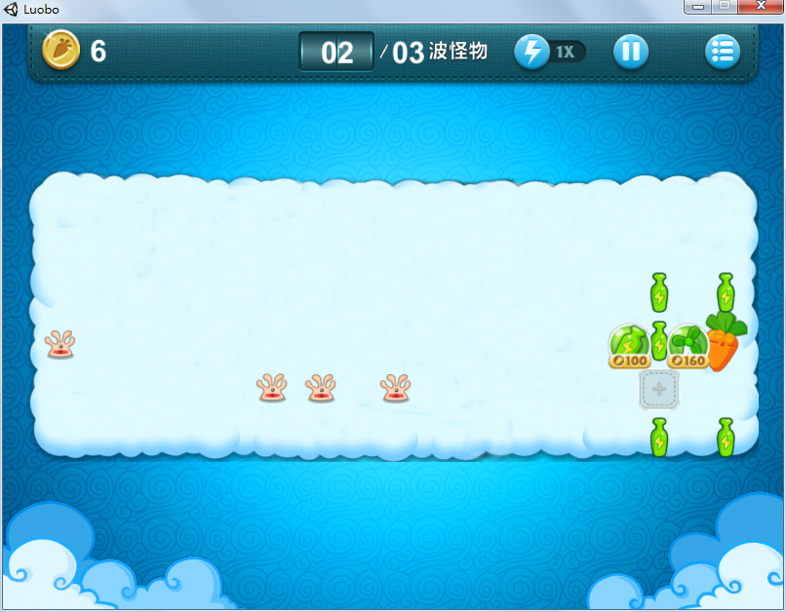

这里是不可以建造的哦

### 3.2.2.2 防御塔出现

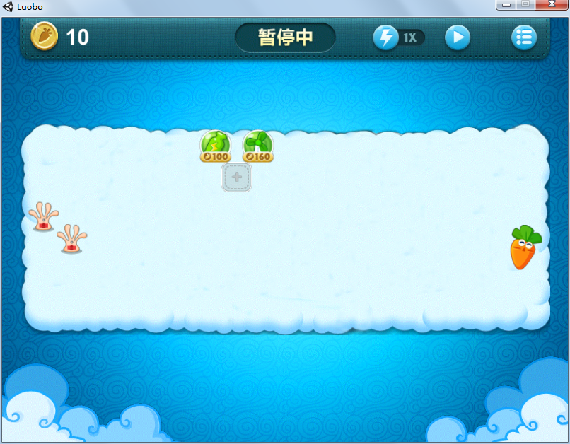

点击可以建造防御塔的空地，你可以看到本关卡可以建造的防御塔和建造他们需要花费的金钱

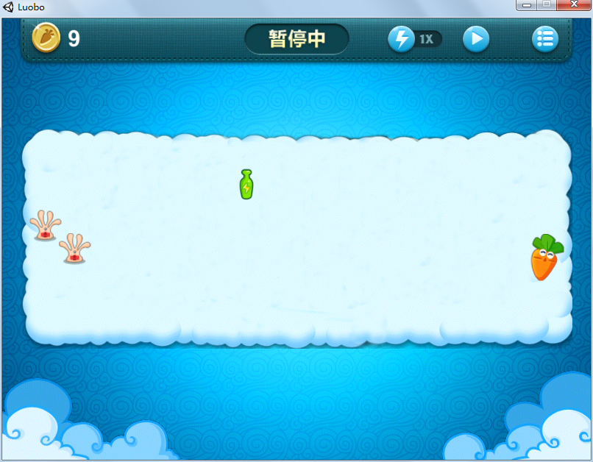

点击相应塔的图标，就可以把防御塔放置在地图上

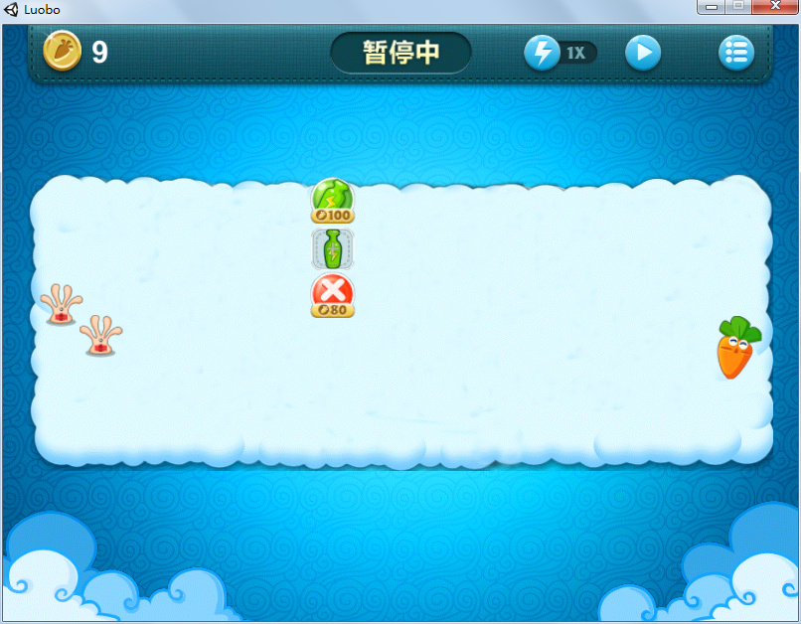

点击防御塔，可以看到有两个按钮，上面是升级和需要的花费，下面是出售该防御塔可以得到的金钱。

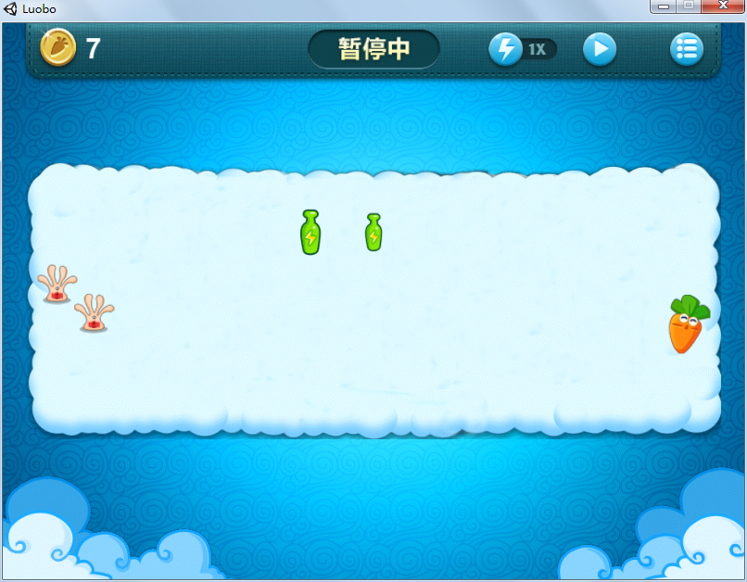

点击升级按钮，可以看到金钱扣除，塔得到了升级（攻击力和攻击速度得到提升），并且模型得到了一定的放大

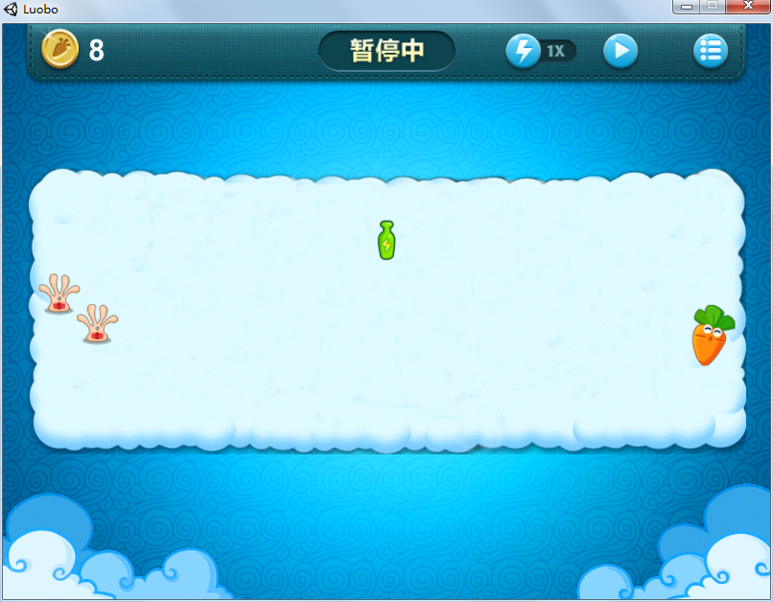

出售获得金钱，不够会比建造要少

### 3.2.2.3 防御塔攻击

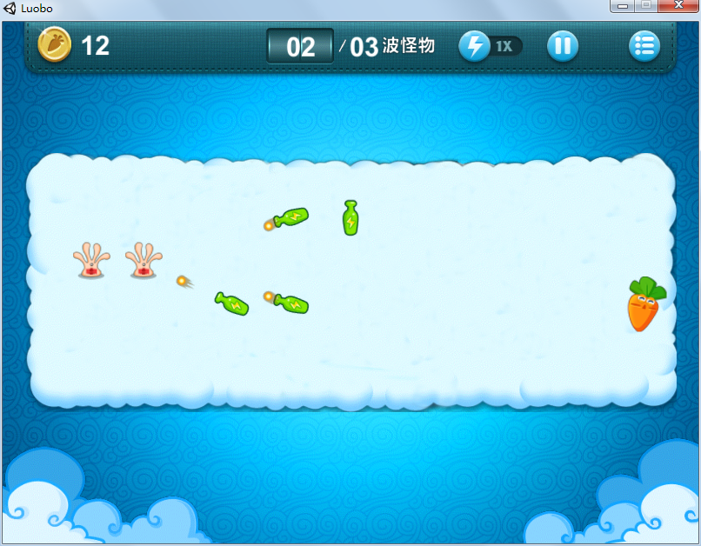

当怪兽进入防御塔射程时，防御塔会转向怪物的方向，并发射子弹。

怪物收到子弹攻击会受伤，血量减少，血量为0是会死亡，给予玩家一定金钱并从地图上消失。

### 3.2.2.4 基地受到攻击

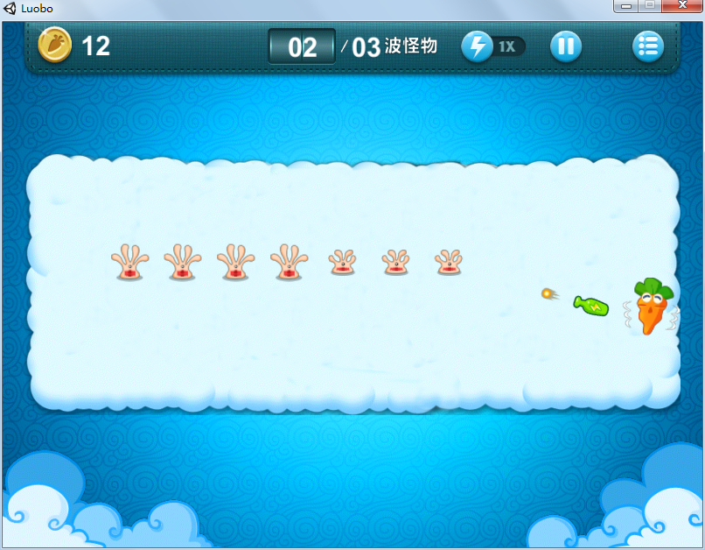

基地是十分脆弱的，遭到2次攻击后就会死亡，请守护好你的基地！

### 3.2.3 游戏结束

### 3.2.3.1 游戏失败

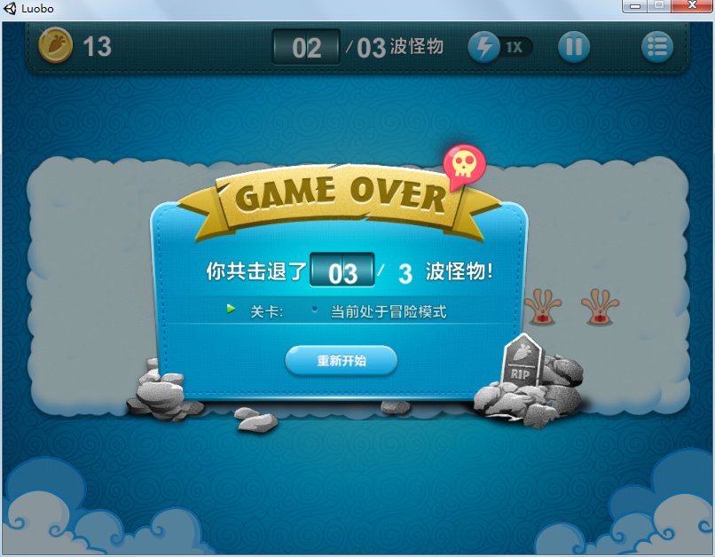

当你的萝卜受到2次攻击时，游戏失败，弹出失败界面。不过没有关系，点击重新开始 再试一次吧！

### 3.2.3.2 游戏成功

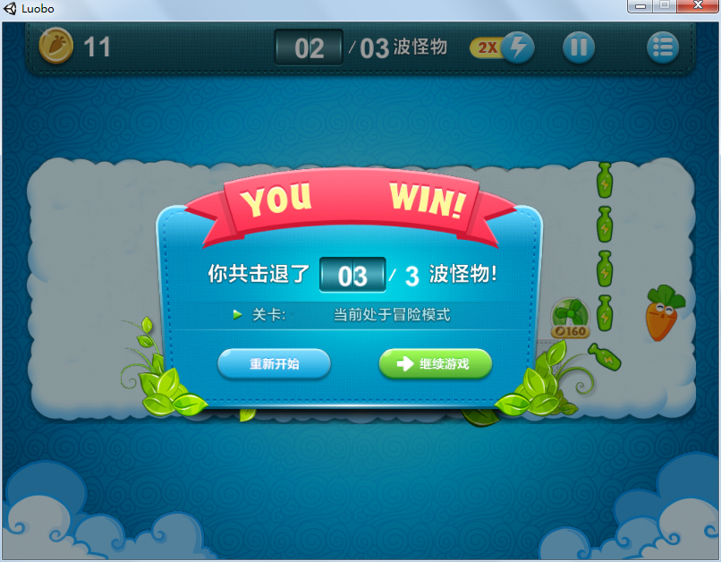

当你消灭了所有怪物后，恭喜你通过了本次关卡！你可以选择重新开始用新的方法来通关，或者是继续挑战后续的关卡。

### 3.3 游戏通关



恭喜你通过了所有关卡，你可以选择再玩一次，或者等待我们做出更有挑战性的关卡吧！

### 3.4 游戏精彩截图

